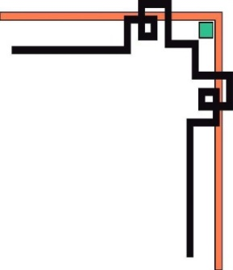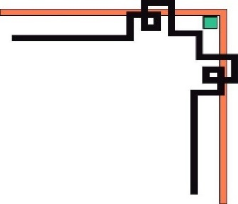

**ĐẠI HỌC THÁI NGUYÊN**

**TRƯỜNG ĐẠI HỌC KỸ THUẬT CÔNG NGHIỆP**

**BỘ MÔN: CÔNG NGHỆ THÔNG TIN**



**BÁO CÁO BÀI TẬP LỚN**

**HỆ QUẢN TRỊ CƠ SỞ DỮ LIỆU**

**ĐỀ TÀI: PHÂN TÍCH VÀ THIẾT KẾ HỆ QUẢN TRỊ CƠ SỞ DỮ LIỆU QUẢN LÝ KÝ TÚC XÁ TRƯỜNG ĐẠI HỌC KỸ THUẬT CÔNG NGHIỆP**

**Bài tập lớn môn học: Hệ quản trị cơ sở dữ liệu**

**Giảng viên hướng dẫn: ThS. Trần Thị Thanh**

**Họ tên sinh viên: Nguyễn Thị Thảo**

**Ngành học: Kỹ thuật Máy tính**

**MSSV: K205480106027**

**Lớp: K56KMT.01**

**Thái Nguyên 2023**

|  |  |
| --- | --- |
| TRƯỜNG ĐHKTCN | CỘNG HOÀ XÃ HỘI CHỦ NGHĨA VIỆT NAM |
| **KHOA ĐIỆN TỬ** | **Độc lập - Tự do - Hạnh phúc** |
|  |  |

**NHIỆM VỤ BÀI TẬP LỚN MÔN HỆ QUẢN TRỊ CƠ SỞ DỮ LIỆU**

*Sinh viên:* Nguyễn Thị Thảo *MSSV:* K205480106027

*Lớp: K56KMT.01 Khoá: K56*

*Ngành học: Kỹ thuật máy tính*

*Giáo viên hướng dẫn: ThS. Trần Thị Thanh*

1. Tên đề tài  :

**PHÂN TÍCH VÀ THIẾT KẾ HỆ QUẢN TRỊ CƠ SỞ DỮ LIỆU QUẢN LÝ KÝ TÚC XÁ TRƯỜNG ĐẠI HỌC KỸ THUẬT CÔNG NGHIỆP**

2. Nội dung thực hiện:

* Khảo sát thực tế xác định yêu cầu bài toán Quản lý ký túc xá
* Chuẩn hoá CSDL về dạng 3NF
* Xây dựng CSDL thích hợp (sơ đồ thực thể liên kết trên SQL)
* Thiết kế và cài đặt chương trình bằng ngôn ngữ C# trên Microsoft Visual Studio 2022

3. Các sản phẩm, kết quả :

* Sản phẩm phần mềm theo yêu cầu của bài tập lớn
* Thuyết minh đồ án theo mẫu chung của khoa Điện tử.

4. Ngày giao nhiệm vụ: 1/05/2023

5. Ngày hoàn thành nhiệm vụ: 27/05/2023

|  |  |  |
| --- | --- | --- |
|  |  | **GIÁO VIÊN HƯỚNG DẪN** |
|  |  | ***ThS.Trần Thị Thanh*** |
|  |  |  |

MỤC LỤC

LỜI CAM ĐOAN 6

DANH MỤC CÁC TỪ VIẾT TẮT 7

DANH MỤC CÁC BẢNG VÀ HÌNH VẼ, ĐỒ THỊ 8

LỜI NÓI ĐẦU 9

CHƯƠNG 1: KHẢO SÁT HỆ THỐNG 10

1.1. Thực trạng của hệ thống 10

1.1.1. Giới thiệu chung về KTX trường ĐH kỹ thuật Công Nghiệp. 10

1.1.2. Sơ đồ tổ chức quản lý của KTX ĐH kỹ thuật Công Nghiệp. 11

1.2. Yêu cầu mới về hệ thống quản lý ký túc xá 13

1.2.1. Những vấn cần tháo gỡ trong quản lý KTX 13

1.2.2. Tin học hóa trong công tác quản lý. 14

1.2.3. Yêu cầu phát sinh hệ thống mới 14

CHƯƠNG 2: THIẾT KẾ CƠ SỞ DỮ LIỆU 15

2.1. Thiết kế cơ sở dữ liệu 15

2.1.1. Chuẩn hóa quan hệ 15

2.1.2. Mô tả chi tiết cơ sở dữ liệu 16

2.1.3. Sơ đồ liên kết thực thể 18

CHƯƠNG 3. GIỚI THIỆU VỀ SQL 19

3.1. Ngôn ngữ truy vấn SQL. 19

3.2. SQL Server 20

3.3. SQL Server Management Studio 21

CHƯƠNG 4: THỰC HIỆN CƠ SỞ DỮ LIỆU TRÊN SQL 23

4.1.Thao tác với SQL 23

4.2. Mã nguồn 23

4.3. Một số ví dụ thao tác với SQL Server Management 26

4.4. Tạo Store Procedure có các công việc khi thao tác với cơ sở dữ liệu. 28

4.5. Tạo Trigger 31

CHƯƠNG 5: LẬP TRÌNH XÂY DỰNG ỨNG DỤNG TRÊN VISUAL STUDIO 2022 32

5.1. Giới thiệu ngôn ngữ lập trình C#. 32

5.1. Ngôn ngữ lập trình C#. 32

5.2. Lập trình C# tương tác SQL Sever. 32

5.3. Xây dựng ứng dụng bằng ngôn ngữ C# trên Microsoft Visual Studio 2022 32

CHƯƠNG 6. NHẬN XÉT VÀ ĐÁNH GIÁ VỀ HỆ THỐNG 38

6.1. Những kết quả đã đạt được 38

6.2. Hướng phát triển của đề tài 39

CHƯƠNG 7: KẾT LUẬN 40

TÀI LIỆU THAM KHẢO 41

**NHẬN XÉT CỦA GIÁO VIÊN HƯỚNG DẪN**

Thái Nguyên, ngày….tháng…..năm 2023

GIÁO VIÊN HƯỚNG DẪN

*(Ký ghi rõ họ tên)*

# LỜI CAM ĐOAN

Tôi xin cam đoan bài tập “*quản lý ký túc xá trường Đại học kỹ thuật Công Nghiệp*” này là công trình nghiên cứu của riêng tôi. Các số liệu sử dụng trong luận văn là trung thực. Các kết quả nghiên cứu được trình bày trong bài chưa từng được công bố tại bất kỳ công trình nào khác.

Tên sinh viên

**Nguyễn Thị Thảo**

# DANH MỤC CÁC TỪ VIẾT TẮT

1. CSDL: Cơ sở dữ liệu
2. ĐH : Đại học
3. KTX: Ký túc xá

# DANH MỤC CÁC BẢNG VÀ HÌNH VẼ, ĐỒ THỊ

1. Hình 1.1: Ký túc xá trường ĐH kỹ thuật Công Nghiệp
2. Hình 1.2: Phiếu đăng kí ở ký túc xá
3. Hình 1.3: Phiếu điền thông tin sinh viên ở KTX trường ĐH kỹ thuật Công Nghiệp
4. Hình 2.1. Sơ đồ liên kết thực thể
5. Hình 3.1: Giao diện SQL Server
6. Hình 4.2. Giao diện SQL Server Management

# LỜI NÓI ĐẦU

Trong thời đại 4.0 hiện nay, tin học là một ngành phát triển không ngừng, thời kỳ công nghiệp hoá đòi hỏi thông tin nhanh chóng, chính xác. Có thể nói tin học đã chiếm một vị trí quan trọng trong cuộc sống hàng ngày, trong các ngành khoa học kỹ thuật, dịch vụ và xã hội. Người ta nói rằng thế kỷ 21 là thế kỷ của nên văn minh tin học.

Những năm gần đây, vai trò của các hệ thống thông tin trong doanh nghiệp đã ngày càng lớn mạnh. Từ chỗ chỉ được sử dụng để hỗ trợ một số hoạt động trong văn phòng, hệ thống thông tin đã trở nên có vai trò chiến lược trong doanh nghiệp. Tin học ở Việt Nam tuy thời gian phát triển còn ngắn ngủi, nhưng đã khẳng định được một vị trí quan trọng trong quá trình cải tiến, nâng cao hiệu quả và đổi mới nhiều nền kinh tế. Đặc biệt trong lĩnh vực quản lý, như một số nhà tin học Việt Nam đã phát biểu "quản lý là miếng đất màu mỡ cho tin học phát triển"

Trong các ngành kinh tế, xã hội, các ngành khoa học đã và đang áp dụng các thành tựu của tin học, quản lý kinh tế là một môi trường khá hấp dẫn có tính chất phổ biến hiện nay. Bản báo cáo thực tập này sẽ đề cập đến việc ứng dụng tin học trong công tác quản lý ký túc xá Trường ĐH kĩ thuật Công Nghiệp. Để hình dung vấn đề này trước hết quản lý được hiểu là quá trình xử lý thông tin và ra quyết định. Trong nền kinh tế thị trường của nước ta hiện nay, thông tin càng trở nên là một yêu cầu bức thiết của các nhà quản lý, đòi hỏi thông tin đa dạng, phong phú, sâu sắc, chính xác trở nên bức xúc đối với mọi cấp quản lý.

Chính vì vậy, việc áp dụng công cụ tin học vào công tác quản lý sẽ tạo điều kiện xây dựng một hệ thông tin quản lý thỏa mãn được những tiêu chuẩn tối ưu nhất về phương diện dữ liệu và thao tác xử lý. Như vậy áp dụng tin học vào quản lý đã đáp ứng một cách toàn diện các yêu cầu về một hệ thông tin quản lý hoàn chỉnh.Việc thực hiện bài tập lớn này dựa trên cơ sở những kiến thức đã được đào tạo trong nhà trường và được sự giúp đỡ tận tình của cô giáo hướng dẫn Trần Thị Thanh

Em xin chân thành cảm ơn sự quan tâm giúp đỡ của cô giáo Trần Thị Thanh đã giúp đỡ em hoàn thành bài tập lớn này.

# CHƯƠNG 1: KHẢO SÁT HỆ THỐNG

## 1.1. Thực trạng của hệ thống

### 1.1.1. Giới thiệu chung về KTX trường ĐH kỹ thuật Công Nghiệp.

Trường Đại học Kỹ thuật Công nghiệp là một trong những trường đại học công lập có thương hiệu về đào tạo khối ngành kỹ thuật tại miền bắc Việt Nam. Trường trực thuộc Đại học Thái Nguyên, đồng thời là trung tâm nghiên cứu kỹ thuật lớn nhất của vùng Trung du và miền núi phía Bắc. Ngoài các tòa giảng đường, nhà điều hành,... Kí túc xá trường ĐH kĩ thuật Công Nghiệp là một điều mà chúng ta đáng quan tâm.

Ký túc xá trường Đại học Kỹ thuật Công nghiệp gồm các tòa nhà khang trang, sạch sẽ. KTX trường ĐH kĩ thuật Công Nghiệp chia làm 2 khu.

Khu A, nhà trường có 9 nhà trong đó có 6 nhà 5 tầng (K1 đến K6) và 3 nhà 4 tầng (A1 đến A3), tổng diện tích xây dựng 24.000 m2 với thiết kế hiện đại, tiện nghi đầy đủ theo tiêu chuẩn Việt Nam phục vụ cho sinh viên. Trong phòng trang bị giường tầng cho từ 6 đến 8 sinh viên, công trình phụ khép kín. Mỗi phòng có S=30 m2 với nguồn điện nước và các dịch vụ hỗ trợ hợp lý. Nhà trường trang bị hệ thống mạng đầy đủ đến từng phòng với đường truyền tốc độ cao thuận tiện cho sinh viên truy cập mạng đăng ký học tập, làm bài tập, liên hệ với giáo viên qua Elearning.

Khu B với 4 toàn nhà từ D1 đến D4 phục vụ cho cán bộ viên chức và sinh viên. Nơi đây là môi trường lý tưởng cho sinh viên mong muốn có một không gian độc lập, yên tĩnh nhưng vẫn có thể tham gia các hoạt động ngoại khóa tập thể. Môi trường sinh hoạt trong KTX lành mạnh, trật tự, an toàn kỷ cương được đảm bảo, giúp sinh viên yên tâm học tập. Ký túc xá không chỉ đáp ứng tốt về cơ sở vật chất, đời sống văn hóa tinh thần, mà còn tạo môi trường cho sinh viên tự rèn luyện khả năng tự lập, ý thức trách nhiệm với tập thể, với cộng đồng, nhằm góp phần rèn luyện đạo đức, lối sống và bồi dưỡng nhân cách cho sinh viên.

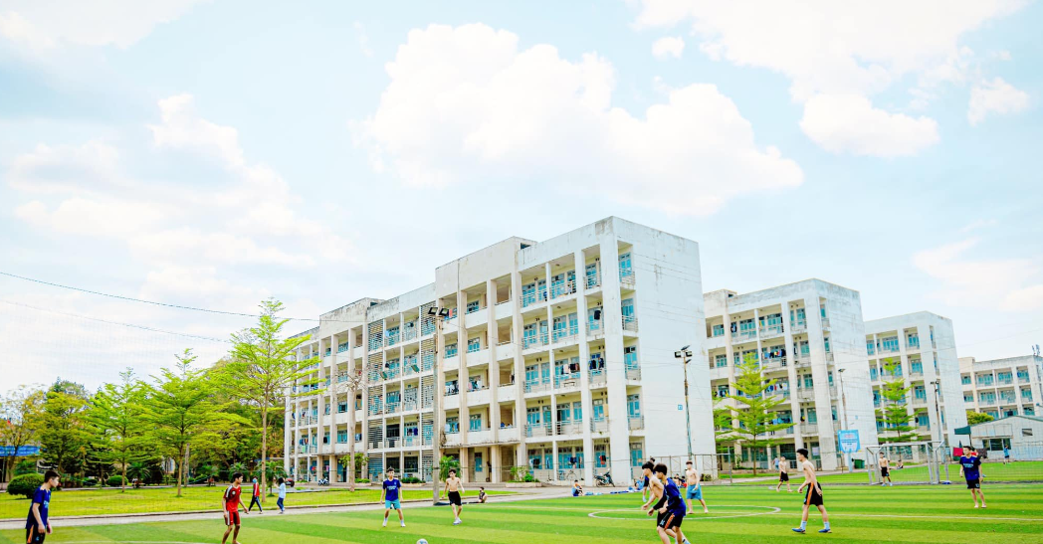

*Hình 1.1: Ký túc xá trường ĐH Kỹ thuật Công Nghiệp*

### 1.1.2. Sơ đồ tổ chức quản lý của KTX ĐH kỹ thuật Công Nghiệp.

Để có quy mô kí túc xá khang trang như hiện nay, trường ĐH kĩ thuật Công Nghiệp đã tổ chức bộ máy quản lý ký tức xá vô cùng khoa học, chặt chẽ.

Để đảm bảo cung cấp thông tin cho các đối tượng là sinh viên trong địa bàn trường một cách khách quan nhất, nhà trường đã thực hiện chế độ một thủ trưởng, bộ máy quản lý gọn nhẹ nhưng vô cùng hiệu quả.

Ta có thể khái quát bộ máy quản lý KTX của trường ĐH kĩ thuật Công Nghiệp bằng sơ đồ sau:

**TRƯỞNG BAN QUẢN LÝ KTX**

**BẢO VỆ**

**BẢO VỆ**

**QUẢN SINH**

**PHÓ BAN QUẢN LÝ KTX**

**(nhà K)**

**QUẢN SINH**

**QUẢN SINH**

**BẢO VỆ**

**PHÓ BAN QUẢN LÝ KTX**

**(nhà B)**

**PHÓ BAN QUẢN LÝ KTX**

**(nhà A)**

* Trưởng ban quản lí ký túc xá :

Giám đốc ban quản lý ký túc xá là người được hội đồng quản trị của trường bổ nhiệm, là người đại diện cho trường, quản lý KTX trường theo chế độ một thủ trưởng, có quyền điều hành mọi hoạt động của KTX theo đúng điều lệ và các quy định của pháp luật.

* Phó ban quản lý ký túc xá:

Tham mưu giúp việc cho Ban Giám hiệu, Trưởng ban. Phụ trách điều hành trực tiếp công tác HSSV nội trú, công tác hành chính trong Ký túc xá.

* Quản sinh

Tổ chức thu nhận đơn,làm các thủ tục bố trí chỗ ở cho sinh viên.Tổ chức đăng ký tạm trú, tạm vắng cho sinh viên ở trong KTX theo đúng quy định của chính quyền địa phương. Phụ trách thu tiền điện nước, các chi phí theo quy định của trường.

* Bảo vệ

Bảo vệ tài sản giữ gìn an ninh và chống các tệ nạn xã hội trong KTX.

**SAU ĐÂY PHIẾU MẪU CỦA KÍ TÚC XÁ TRƯỜNG ĐẠI HỌC KĨ THUẬT CÔNG NGHIỆP**

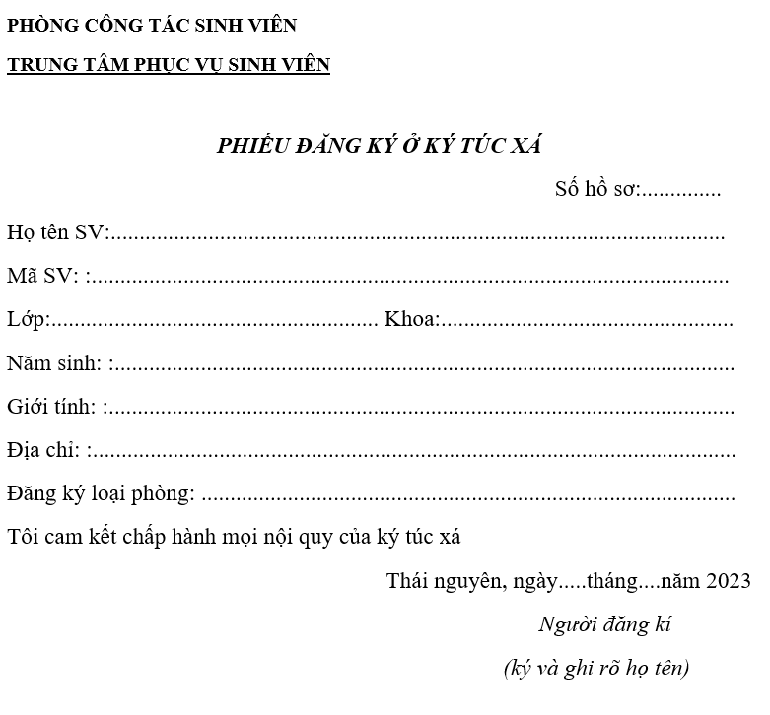

*Hình 1.2: Phiếu đăng kí ở ký túc xá*

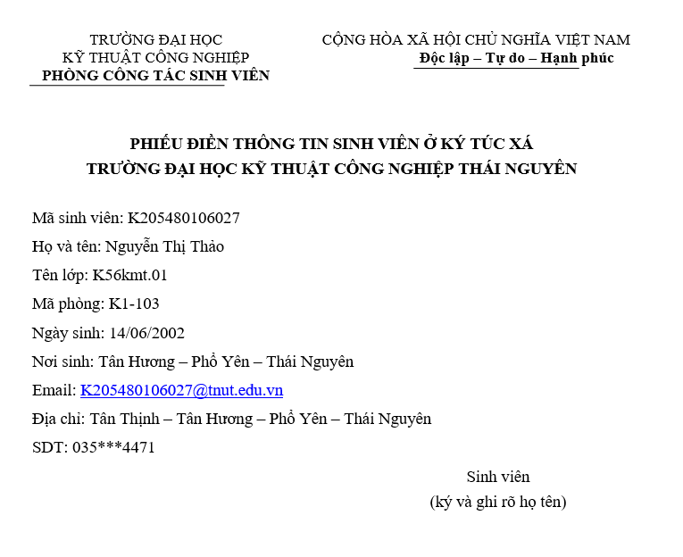

*Hình 1.3: Phiếu điền thông tin sinh viên ở KTX trường ĐH kỹ thuật Công Nghiệp*

## 1.2. Yêu cầu mới về hệ thống quản lý ký túc xá

### 1.2.1. Những vấn cần tháo gỡ trong quản lý KTX

Việc quản lý KTX bằng công việc thủ công thể hiện một số nhược điểm như:

Công việc tập hợp các chứng từ, các hóa đơn, phiếu kiếm đồ..., rồi phân loại ghi chép, thống kê vào sổ sách tổng. Chính công việc này lặp đi lặp lại nhiều lần trong tháng nên rất mất thời gian mà còn dễ nhầm lẫn, sai sót. Vì việc quản lý kinh doanh dưới dạng sổ sách, chứng từ nên thường gây khó khăn cũng như không chính xác cho công việc kế toán thống kê.Việc quản lí sinh viên của từng tòa, từng phòng cũng gặp nhiều khó khăn.

Với hệ thống cũ có nhiều bất cập như vậy thì tất yếu sẽ nảy sinh ra những yêu cầu mới. Qua tìm hiểu, em thấy việc quản lý ký túc xá của trường còn có nhiều khó khăn như việc phân loại các chứng từ hoá đơn, việc sắp xếp và tìm kiếm các loại chưa hợp lý, những nhu cầu về thông tin chưa được đáp ứng, về lưu trữ những chứng từ, sổ sách kế toán, những kế hoạch phát triển công ty.

Hệ thống cũ chưa có tính mở, thiếu linh hoạt, bên cạnh đó còn có nhiều vấn đề khác như việc phân quyền người sử dụng gây ra nhiều khó khăn đôi khi còn nhầm lẫn. Vì vậy việc đưa tin học áp dụng vào quản lý nơi đây sẽ nâng cao được hiệu quả đáng kể.

### 1.2.2. Tin học hóa trong công tác quản lý.

Từ thực trạng đã nêu ở trên, với điều kiện nghành thông tin đang được ứng dụng rộng rãi hiện nay thì việc xây dựng lại phần mềm phục vụ công tác quản lý KTX (thay cho hệ thống kém hiệu quả) là một yêu cầu cần thiết. Đảm bảo được thời gian và độ chính xác cao còn lưu trữ được một lượng thông tin vô cùng lớn một cách gọn nhẹ.

Để khắc phục những nhược điểm của phương pháp quản lý thủ công, đáp ứng tốt các yêu cầu cần thiết vầ tính chính xác, đầy đủ, nhanh chóng trước yêu cầu thực tế ngày càng đa dạng phong phú của công tác quản lý, thấy rằng vấn đề tự động hoá từng bước đáp ứng được mục đích và yêu cầu của sinh viên cũng như nhà trường. Bài toán đặt ra là: nhà trường cần phải xây dựng một phần mềm quản lý đủ mạnh để đáp ứng được các yêu cầu xử lý, nhanh chóng, kịp thời, chính xác, tiết kiệm công sức cho người lao động, nâng cao hiệu quả trong công việc.

### 1.2.3. Yêu cầu phát sinh hệ thống mới

Để khắc phục những nhược điểm của hệ thống quản lý KTX hiện tạivà đưa công cụ tin học vào phục vụ công tác quản lý cụ thể là sinh viên trong KTX cần phải thiết kế một hệ thống mới những đặc trưng sau:

• Có sự tham gia của máy tính, các công việc tính toán, sắp sếp, kiết xuất được sử lý tự động.

• Dữ liệu đầu vào được nhập từ bàn phím, dữ liệu đầu ra là những báo cáo, hóa đơn phục vụ cho công tác quản lý .

Hệ thống mới được nghiên cứu dựa trên nền của hệ thống cũ nhưng theo hướng tin học hoá nhằm khắc phục những thiếu sót hiện tại, đáp ứng những nhu cầu trong tương lai, thể hiện chiến lược phát triển lâu dài của nhà trường. Nhưng bên cạnh đó hệ thống mới còn phải mang tính khả thi nhất định dựa trên hiệu quả mà nó mang lại khi được sử dụng. Chương trình mới cũng phải đơn giản, dễ sử dụng để phù hợp với khả năng quản lý, nắm bắt kỹ thuật mới của người sử dụng. Hệ thống mới tổ chức lại các hoạt động thủ công của hệ thống cũ, tự động hoá một phần nghĩa là có máy tính tự giúp nhưng không đảo lộn hoạt động của nhà trường. Các mục tiêu được đặt ra ở trên đối với hệ thống mới chính là thước đo để kiểm chứng và nghiệm thu dự án sau này.

# CHƯƠNG 2: THIẾT KẾ CƠ SỞ DỮ LIỆU

## 2.1. Thiết kế cơ sở dữ liệu

### 2.1.1. Chuẩn hóa quan hệ

Để khắc phục các hiện tượng dư thừa dữ liệu, dữ liệu không nhất quán, dữ liệu lặp, nhập nhằng dữ liệu thì cần phải kiểm tra, rà soát, thanh lọc dữ liệu trước khi đưa vào bảng.

Quá trình đó gọi là quá trình chuẩn hoá mà nó sẽ được thực hiện qua ba bước lần lượt gọi là :

Dạng chuẩn 1: 1NF

Dạng chuẩn 2 : 2NF

Dạng chuẩn 3 : 3NF

**Dạng chuẩn thứ nhất 1NF**

Một quan hệ được coi là ở dạng chuẩn thứ nhất nếu tất cả các thuộc tính đều ở dạng đơn, tức là không tồn tại một tập hợp các thuộc tính giống nhau (thuộc tính lặp).

Theo định nghĩa phụ thuộc hàm thì nếu tồn tại 1 tập các thuộc tính lặp thì tại một thời điểm với mọi giá trị của khoá sẽ không thể có một giá trị duy nhất cho từng thuộc tính khác trong bảng. Vậy đưa về dạng chuẩn thứ nhất tức là loại bỏ nhóm thuộc tính lặp. Ta tách thành 2 thuộc tính là dòng đơn hàng xuất và dòng đơn hàng nhập

**Dạng chuẩn thứ hai 2NF**

Một quan hệ được gọi là ở dạng chuẩn thứ 2 (2NF) nếu nó là ở dạng 1NF và mọi phụ thuộc hàm giữa khoá với các thuộc tính đều là sơ đẳng, có nghĩa là mọi thuộc tính đều phải phụ thuộc hàm vào toàn bộ khoá chứ không phải một phần của khoá. Vậy để đưa một quan hệ về dạng 2NF là phải loại bỏ mọi phụ thuộc hàm bộ phận vào khoá. Mọi bảng (thực thể) với chỉ một thuộc tính làm khoá đều được xem như là ở dạng 2NF.

**Dạng chuẩn thứ ba 3NF**

Một quan hệ được gọi là ở dạng chuẩn 3NF nếu nó là 2NF và các phụ thuộc hàm giữa khoá và các thuộc tính khác là trực tiếp hay nói cách khác là mỗi thuộc tính không phụ thuộc hàm vào bất kỳ thuộc tính nào trong quan hệ ngoài khoá.

* Chuẩn hóa “phiếu đăng kí ở ký túc xá”

|  |  |  |  |  |
| --- | --- | --- | --- | --- |
| **STT** | **THUỘC TÍNH** | **1NF** | **2NF** | **3NF** |
| 1 | **MASV** | **MASV** | **MASV** | **MASV** |
| 2 | HOTENSV | HOTENSV | HOTENSV | HOTENSV |
| 3 | SOHOSO | NGAYSINH | NGAYSINH | NGAYSINH |
| 4 | NGAYSINH | GIOITINH | GIOITINH | GIOITINH |
| 5 | LOP | DIACHI | DIACHI | DIACHI |
| 6 | GIOITINH | SDT | SDT | SDT |
| 7 | DIACHI | TENLOP | **KHOA** | **KHOA** |
| 8 | SDT | **SOHOSO** | MAKHOA | MAKHOA |
| 9 | PHONG | **PHONG** | TENLOP | TENLOP |
| 10 | KHOA | **KHOA** | TENKHOA | TENKHOA |
|  |  |  | **PHONG** | **PHONG** |
|  |  |  | MAPHONG | MAPHONG |
|  |  |  | TENPHONG | TENPHONG |
|  |  |  | LOAIPHONG | LOAIPHONG |
|  |  |  | **SOHOSO** | **SOHOSO** |
|  |  |  |  | **MASV** |
|  |  |  |  | **MAKHOA** |
|  |  |  |  | **MAPHONG** |

### 2.1.2. Mô tả chi tiết cơ sở dữ liệu

Qua bài toán quản lý ký túc xá, ta thấy được để thực hiện bài toán này ta cần phải lưu thông tin chính như sau:

* Thông tin sinh viên
* Thông tin lớp
* Thông tin đăng kí phòng
* Quản lý sinh viên ở ký túc xá

**Phiếu đăng kí ở ký túc xá**

|  |  |  |  |  |
| --- | --- | --- | --- | --- |
| **STT** | **Thuộc tính** | **Kiểu** | **Độ rộng** | **Mô tả** |
| 1 | MAHOSO | NVARCHAR | 50 | Mã hồ sơ |
| 2 | MASOSV | NVARCHAR | 50 | Mã sinh viên |
| 3 | MAPHONG | NVARCHAR | 50 | Mã phòng |
| 4 | MAKHOA | NVARCHAR | 50 | Mã khoa |

**Thông tin sinh viên**

|  |  |  |  |  |
| --- | --- | --- | --- | --- |
| **STT** | **Thuộc tính** | **Kiểu** | **Độ rộng** | **Mô tả** |
| 1 | MASOSV | NVARCHAR | 50 | Mã sinh viên |
| 2 | HOTEN | NVARCHAR | 50 | Họ tên |
| 3 | NAMSINH | NVARCHAR | 50 | Nơi sinh |
| 4 | GIOITINH | NVARCHAR | 50 | Giới tính |
| 5 | DIACHI | NVARCHAR | 50 | Địa chỉ |
| 6 | SDT | NVARCHAR | 50 | SDT |

**Thông tin phòng**

|  |  |  |  |  |
| --- | --- | --- | --- | --- |
| **STT** | **Thuộc tính** | **Kiểu** | **Độ rộng** | **Mô tả** |
| 1 | MAPHONG | NVARCHAR | 50 | Mã phòng |
| 2 | SOPHONG | NVARCHAR | 50 | Số phòng |
| 3 | LOAIPHONG | NVARCHAR | 50 | Loại nhà |

**Thông tin khoa**

|  |  |  |  |  |
| --- | --- | --- | --- | --- |
| STT | **Thuộc tính** | **Kiểu** | **Độ rộng** | **Mô tả** |
| 1 | TÊNKHOA | NVARCHAR | 10 | Tên khoa |
| 2 | MAKHOA | NVARCHAR | 10 | Mã khoa |
| 3 | TENLOP | NVARCHAR | 50 | Mã lớp |

### 2.1.3. Sơ đồ liên kết thực thể

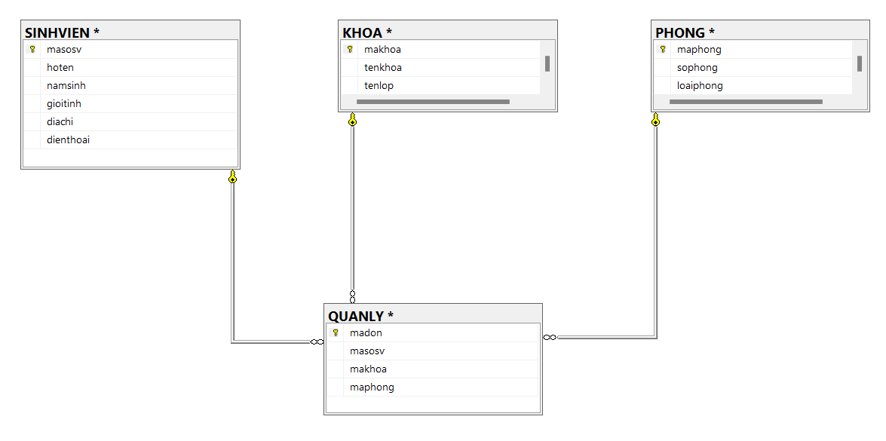*Hình 2.1. Sơ đồ liên kết thực thể*

# CHƯƠNG 3. GIỚI THIỆU VỀ SQL

## 3.1. Ngôn ngữ truy vấn SQL.

Em đã sử dụng ngôn ngữ SQL để xây dựng chương trình bởi một số lí do dưới đây :

SQL là một công cụ quản lý dữ liệu được sử dụng phổ biến ở nhiều lĩnh vực. Nếu không có nhiều thời gian để nghiên cứu sâu về tin học mà lại có nhiều dữ liệu cần phải được phân tích, xử lý, thì nên sử dụng SQL vì nó vừa đơn giản lại rất hiệu quả. Hầu hết tất cả các ngôn ngữ lập trình cấp cao đều có hỗ trợ SQL. Có thể kể ra như MS Visual Basic, MS Access, MS Visual Foxpro, DBase, DB2, Paradox, Oracle....

SQL còn được dùng để cập nhật thông tin cho các CSDL đã có. Ví dụ như cần phải xoá tất cả các phiếu xuất kho hai năm trước đây chẳng hạn. Bạn có thểmở bảng dữ liệu Phiếu xuất kho ra và tìm kiếm rồi xoá từng phiếu một cách thủ công, vừa mất thì giờ vừa có khả năng nhầm lẫn hoặc bỏ sót. Khi đó bạn nên dùng SQL với thời gian thực hiện chỉ tính bằng giây và đảm bảo không có sự nhầm lẫn hay bỏ sót nào cả. Trong những trường hợp như vậy kết quả câu lệnh SQL không phải là bảng mới mà chính là bảng đã được bổ sung cập nhật dữ liệu theo yêu cầu.

SQL luôn luôn thao tác trên các bảng. SQL dùng để phân tích, tổng hợp số liệu từ các bảng đã có sẵn, tạo nên các dạng bảng mới, sửa đổi cấu trúc, dữ liệu của các bảng đã có. Sau khi thực hiện một hay một chuỗi các lệnh SQL là có thể có đủ số liệu để tạo ra báo cáo theo yêu cầu công việc. Vì mục tiêu của các chương trình quản lý CSDL là quản lý dữ liệu được lưu trữ trong các bảng nên SQL được dùng rất thường xuyên trong mọi công việc.

Một trong những lý do khiến SQL ngày càng phổ biến hơn là SQL rất dễ sử dụng. Bạn không nhất thiết phải là chuyên gia tin học, cũng không cần phải biết lập trình mà vẫn có thể ứng dụng SQL để xử lý công việc của mình. Thực hiện được điều đó là nhờ có các công cụ trực quan giúp tạo ra các câu lệnh SQL một cách dễ dàng, hiệu quả, đó là các Query (câu hỏi truy vấn) trong các phần mềm có sử dụng SQL. Mỗi Query là một câu lệnh SQL được xây dựng hoàn chỉnh và ghi lại để có thể mang ra sử dụng bất cứ lúc nào. Sản phẩm của một Query là một bảng mới thì bảng này lại có thể được sử dụng trong các Query khác. Cứ như vậy ta có thể có một chuỗi các Query trước khi đi đến kết quả cuối cùng. Các Query này được thiết kế đặc biệt để thể hiện các câu hỏi của bạn về dữ liệu đã lưu trữ và khi chạy nó sẽ trả về kết quả theo yêu cầu của bạn.

Sử dụng Query rất dễ dàng và ít có khả năng mắc lỗi, thậm chí bạn chỉ cần dùng chuột để tạo ra một câu lệnh SQL hoàn chỉnh. Yêu cầu duy nhất để sử dụng Query là bạn phải nắm vững cấu trúc CSDL của mình. Khi thiết kế Query bạn chỉ cần dùng chuột chọn các bảng dữ liệu cần thiết đưa vào Query rồi chọn các trường sẽ đưa ra, sau đó ghi Query lại với một tên nào đó. Và thế là bạn có thể sử dụng nó ngay lập tức hoặc dùng nó để xây dựng các Query khác. Chúng ta sẽ cùng xây dựng một lệnh SQL bằng Query để có thể hiểu rõ hơn công dụng của nó.

Khi phải học sử dụng một ngôn ngữ mới nào đó thì bạn không phải học lại từ đầu cách sử dụng SQL trong ngôn ngữ đó. Phần cốt lõi của SQL là giống nhau trong mọi ngôn ngữ. Bạn chỉ cần học cách áp dụng SQL trong từng trường hợp cụ thể của ngôn ngữ đó cùng những điểm cải tiến bổ sung mà thôi. SQL có khả năng đáp ứng hầu hết các yêu cầu đối với việc cập nhật, phân tích dữ liệu từ các bảng.

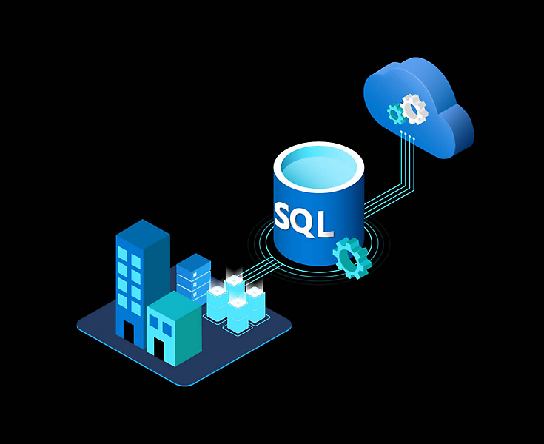

Các câu lệnh SQL thường được chia thành các loại sau:

- Truy vấn dữ liệu (SELECT): Truy vấn dữ liệu từ các bảng trong cơ sở dữ liệu.

- Chèn dữ liệu mới (INSERT): Thêm dữ liệu mới vào cơ sở dữ liệu.

- Cập nhật dữ liệu (UPDATE): Thay đổi dữ liệu hiện có trong cơ sở dữ liệu.

- Xóa dữ liệu (DELETE): Xóa dữ liệu khỏi cơ sở dữ liệu.

- Tạo bảng (CREATE TABLE): Tạo bảng mới trong cơ sở dữ liệu.

- Tạo chỉ mục (CREATE INDEX): Tạo chỉ mục mới để tăng tốc độ truy vấn.

- Tạo khóa ngoại (CREATE FOREIGN KEY): Tạo khóa ngoại để liên kết các bảng trong cơ sở dữ liệu.

- Thay đổi cấu trúc bảng (ALTER TABLE): Thay đổi cấu trúc của bảng đã tồn tại trong cơ sở dữ liệu.

- Xóa bảng (DROP TABLE): Xóa bảng khỏi cơ sở dữ liệu.

SQL là một ngôn ngữ mạnh mẽ và phổ biến trong việc quản lý cơ sở dữ liệu. Nó được sử dụng rộng rãi trong các ứng dụng web, ứng dụng di động và các ứng dụng máy tính khác.

## 3.2. SQL Server

SQL Server là một hệ quản trị cơ sở dữ liệu quan hệ, được phát triển bởi Microsoft. Nó cho phép người dùng lưu trữ, truy xuất và quản lý dữ liệu trong môi trường doanh nghiệp. SQL Server được sử dụng rộng rãi trong các hệ thống quản lý cơ sở dữ liệu cho các ứng dụng doanh nghiệp, ứng dụng web và các ứng dụng nền tảng khác.

SQL Server hỗ trợ các ngôn ngữ lập trình phổ biến như SQL, T-SQL, C# và Visual Basic .NET. Nó cung cấp một loạt các tính năng quản lý cơ sở dữ liệu, bao gồm quản lý dữ liệu, bảo mật, khả năng mở rộng và sao lưu phục hồi dữ liệu. Nó cung cấp một loạt các tính năng bảo mật, bao gồm xác thực người dùng, kiểm soát truy cập, mã hóa dữ liệu và kiểm tra việc thực thi các tác vụ quản lý cơ sở dữ liệu. Nó cũng hỗ trợ các tính năng khả năng mở rộng, bao gồm khả năng mở rộng theo chiều dọc và chiều ngang, cũng như khả năng tăng tốc độ truy xuất dữ liệu bằng cách sử dụng bộ đệm và index.



*Hình 3.1: Giao diện SQL Server*

SQL Server cũng cung cấp các công cụ phân tích dữ liệu, cho phép người dùng thực hiện các tác vụ như phân tích dữ liệu, định dạng và hiển thị dữ liệu một cách trực quan. Bên cạnh đó, SQL Server cũng cho phép tích hợp với các ứng dụng Microsoft Office và các dịch vụ đám mây như Azure, cho phép người dùng truy cập cơ sở dữ liệu và thực hiện các tác vụ quản lý dữ liệu từ xa.

Tóm lại, SQL Server là một hệ quản trị cơ sở dữ liệu quan hệ mạnh mẽ, được sử dụng rộng rãi trong các hệ thống quản lý cơ sở dữ liệu cho các ứng dụng doanh nghiệp, ứng dụng web và các ứng dụng nền tảng khác. Nó cung cấp một loạt các tính năng quản lý dữ liệu, bảo mật, khả năng mở rộng và phân tích dữ liệu, cho phép người dùng quản lý và tối ưu hóa cơ sở dữ liệu của họ Microsoft.

## 3.3. SQL Server Management Studio

SQL Server Management Studio (SSMS) là một công cụ quản lý cơ sở dữ liệu được cung cấp bởi Microsoft để quản lý các cơ sở dữ liệu SQL Server. SSMS là một giao diện đồ họa cho phép người dùng thực hiện các tác vụ quản lý cơ bản như tạo, xóa và chỉnh sửa cơ sở dữ liệu, bảng và chế độ xem. Nó cũng cho phép thực hiện các tác vụ phức tạp hơn như sao lưu và phục hồi dữ liệu, quản lý các chế độ bảo mật và tối ưu hóa hiệu suất cơ sở dữ liệu.

SSMS cung cấp một giao diện đồ họa và các công cụ để quản lý cơ sở dữ liệu, cho phép người dùng thực hiện các tác vụ quản lý bằng cách sử dụng các trình đơn, thanh công cụ và hộp thoại đồ họa. Nó cũng cung cấp một khu vực truy vấn SQL để thực hiện các truy vấn dữ liệu phức tạp.



*Hình 4.2. Giao diện SQL Server Management*

SSMS cũng hỗ trợ tính năng tối ưu hóa hiệu suất cho cơ sở dữ liệu bằng cách cho phép người dùng tạo chỉ mục, chọn các phương pháp tối ưu hóa và giám sát hiệu suất của các truy vấn. Nó cũng cung cấp tính năng bảo mật để quản lý các chế độ bảo mật của cơ sở dữ liệu và người dùng được cấp quyền truy cập.

SSMS là một công cụ quan trọng cho những người làm việc với cơ sở dữ liệu SQL Server. Nó cung cấp các tính năng quản lý cơ bản và nâng cao để quản lý cơ sở dữ liệu, tối ưu hóa hiệu suất và bảo mật dữ liệu.

* Mối quan hệ giữa SQL Sever và SQL Sever Management Studio.

SQL Server là một hệ quản trị cơ sở dữ liệu quan hệ, được phát triển bởi Microsoft. Nó cho phép người dùng lưu trữ, truy xuất và quản lý dữ liệu trong môi trường doanh nghiệp. SQL Server Management Studio (SSMS) là một công cụ quản lý SQL Server, cung cấp cho người dùng một giao diện đồ họa để thao tác với cơ sở dữ liệu.

SSMS cung cấp một loạt các tính năng quản lý cơ sở dữ liệu, cho phép người dùng thực hiện các tác vụ như tạo, sửa đổi hoặc xóa cơ sở dữ liệu, bảng dữ liệu, truy vấn và chức năng lưu trữ, cũng như quản lý bảo mật và tài khoản người dùng.

SQL Server và SSMS có mối quan hệ chặt chẽ, vì SSMS được phát triển bởi Microsoft để hỗ trợ người dùng quản lý cơ sở dữ liệu trên SQL Server. Người dùng có thể sử dụng SSMS để kết nối và làm việc với SQL Server, truy vấn và quản lý cơ sở dữ liệu. Trong SSMS, người dùng có thể tạo các truy vấn SQL và thực hiện các tác vụ quản lý cơ sở dữ liệu một cách dễ dàng thông qua giao diện đồ họa.

# CHƯƠNG 4: THỰC HIỆN CƠ SỞ DỮ LIỆU TRÊN SQL

## 4.1.Thao tác với SQL

Cài đặt SQL Server và công cụ quản lý SQL Server Management Studio. Mở SSMS và có thể kết nối với máy chủ sever chính là máy đang sử dụng để chạy sever dưới dạng local.

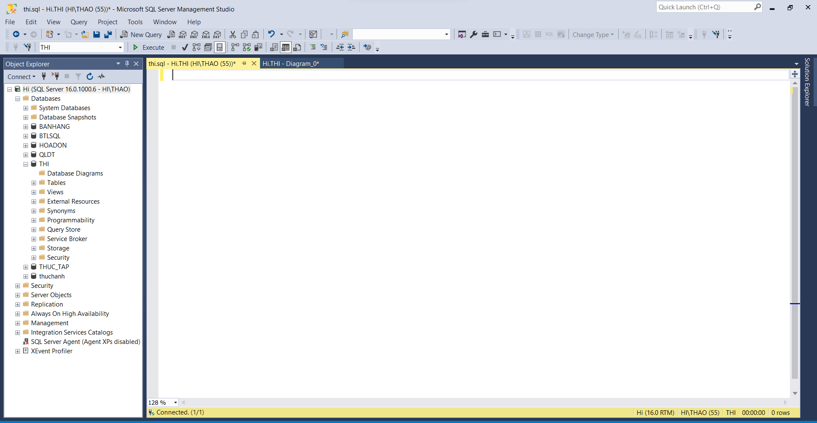

Màn ở màn hình quản lý của SQL Server Management Studio chọn “New Query” để tạo cửa sổ soạn thảo và bắt đầu thực hiện cơ sở dữ liệu.

## 4.2. Mã nguồn

|  |
| --- |
| CREATE DATABASE THI  CREATE TABLE SINHVIEN  (  masosv NVARCHAR(50) NOT NULL  CONSTRAINT pk_SINHVIEN  PRIMARY KEY (masosv),  hoten NVARCHAR(50) NULL,  namsinh NVARCHAR(50) NULL,  gioitinh NVARCHAR(50) NULL,  diachi NVARCHAR(50) NULL,  dienthoai nvarchar(50) NULL,    )    CREATE TABLE KHOA  (  makhoa NVARCHAR(50) NOT NULL  CONSTRAINT pk_KHOA  PRIMARY KEY (makhoa),  tenkhoa NVARCHAR(50) NULL,  tenlop NVARCHAR(50) NULL,  )  CREATE TABLE PHONG  (  maphong NVARCHAR(50) NOT NULL  CONSTRAINT pk_PHONG  PRIMARY KEY (maphong),  sophong NVARCHAR(50) NULL,  loaiphong NVARCHAR(50) NULL,    )  CREATE TABLE QUANLY  (  madon NVARCHAR(50) NOT NULL  CONSTRAINT pk_QUANLY  PRIMARY KEY (madon),  masosv NVARCHAR(50) NULL,  makhoa NVARCHAR(50) NULL,  maphong NVARCHAR(50) NULL,  )  INSERT INTO SINHVIEN(masosv,hoten,namsinh,gioitinh,diachi,dienthoai)  VALUES  (' m1 ', ' Nguyễn Thị Hoa ,' 2002 ', 'Nữ',' Thái Nguyên ','123'),  (' m2 ', ' Nguyễn Thị Thảo,' 2002 ', 'Nữ',' Phổ Yên ','0123'),  (' m3 ', ' Ngô Xuân Đức ',' 2002 ', 'Nam',' Bắc Giang ','013323'),  (' m4 ', ' Nguyễn Văn Dương ',' 2002 ', 'Nam',' Phú Bình ','1256'),  (' m5 ', ' Nguyễn Tiến Mạnh', ' 2002 ', 'Nam',' Hưng Yên ','6789'),  (' m6 ', ' Nguyễn Thị Yến', ' 2002 ', 'Nữ',' Thái Nguyên','1234')  INSERT INTO KHOA(makhoa,tenkhoa,tenlop)  VALUES  ('k1',' Điện Tử ', 'kmt.01'),  ('k2',' Điện Tử ', 'kmt.01'),  ('k3',' Điện ', 'ddt.01'),  ('k4',' Điện ', 'ddt.01'),  ('k5',' Điện ', 'ctm.01'),  ('k6',' Kinh Tế ', 'ktn.01')  INSERT INTO PHONG(maphong,sophong,loaiphong)  VALUES  (' P1 ', ' 12 ',' A '),  (' P2 ', ' 12 ',' A '),  (' P3 ', ' 14 ',' C '),  (' P4 ', ' 11 ',' B '),  (' P5 ', ' 16 ',' B '),  (' P56', ' 15 ',' A ')  INSERT INTO QUANLY(madon,masosv,makhoa,maphong)  VALUES  (' Q1 ', ' m1 ',' k1 ',' p1 '),  (' Q2 ', ' m2 ',' k2 ',' p2 '),  (' Q3 ', ' m3 ',' k3 ',' p3 '),  (' Q4 ', ' m4 ',' k4 ',' p4 '),  (' Q5 ', ' m5 ',' k5 ',' p5 ') |

## 4.3. Một số ví dụ thao tác với SQL Server Management

VD1: Hiển thị bảng SINHVIEN

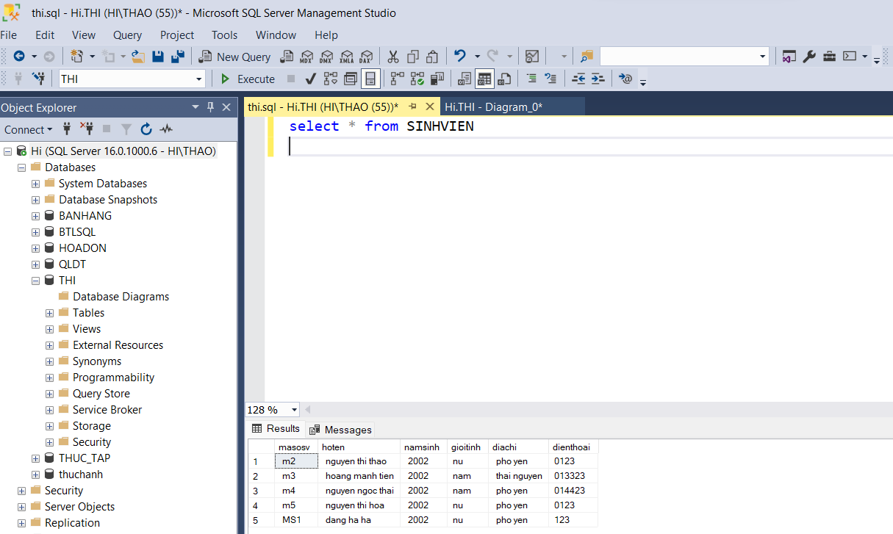

VD2: Sửa địa chỉ của sinh viên có masosv= ‘m1’ thành ‘bac can’.

Câu lệnh:

update SINHVIEN

set diachi ='bac can'

where masosv= ' m3 '

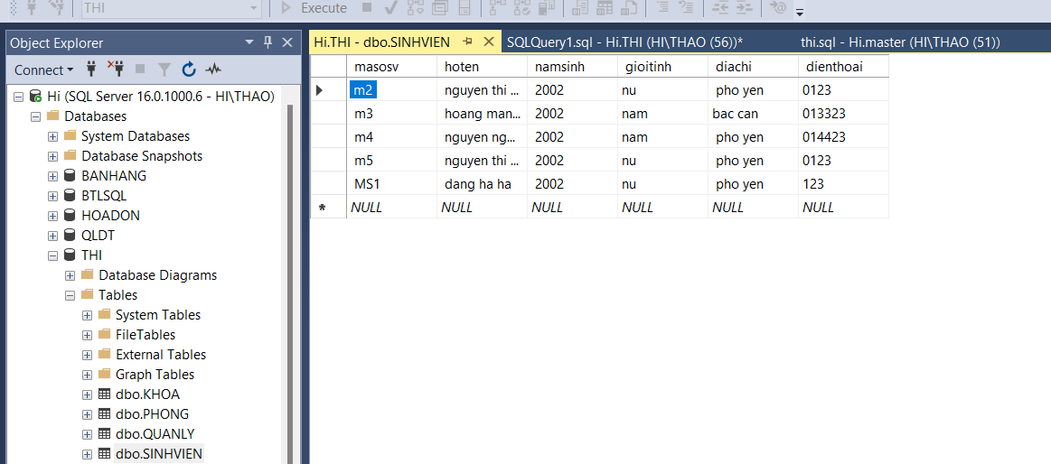

VD3: Xóa thông tin sinh viên có MS1

Câu lệnh:

delete SINHVIEN

Where maosv= ‘ m1 ’

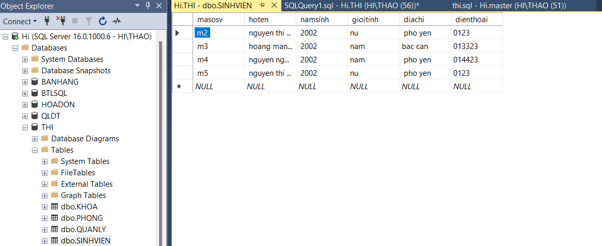

VD4: thêm dữ liệu vào bảng SINHVIEN

Câu lệnh:

INSERT INTO SINHVIEN(masosv,hoten,namsinh,gioitinh,diachi,dienthoai)

VALUES

(' MS6 ', ' nguyen van an ,' 2002 ', 'nam',' pho yen ','23123')

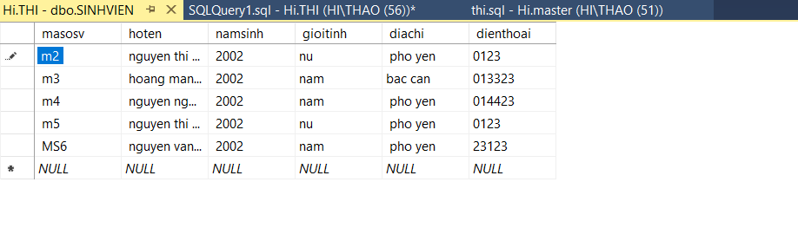

## 4.4. Tạo Store Procedure có các công việc khi thao tác với cơ sở dữ liệu.

* Tạo Procedure Tim KiemSinhVien

|  |
| --- |
| CREATE PROCEDURE [dbo].[TimKiemSinhVien]  @tenSV nvarchar(50)=''  AS  BEGIN  declare @br char(2)=char(10)+char(13); -- để xuống dòng  declare @kq nvarchar(max)=''; -- để chứa kq cuối cùng  declare @stt int =1;  set @kq = FORMATMESSAGE( N'TÌM KIẾM SINH VIÊN%s',@br)  select @kq += FORMATMESSAGE(N'👉%d: Mã SV:%s%sHọ tên: %s%sĐịa chỉ: %s%s',@stt,masosv,@br,hoten,@br,diachi,@br),  @stt=@stt+1  from SINHVIEN  where hoten like @tenSV;  if(@kq='' or @kq is null)  set @kq=N'🤪Không tìm thấy gì liên quan';  else  set @kq+=N'😍CHỐT đã tìm thấy '+ltrim(str(@stt -1 ,3))+N' kết quả'  select @kq -- trả về 1 dòng, 1 cột tên là MSG  END  GO |

* Tạo Procedure TimKiemKhoa

|  |
| --- |
| SET ANSI_NULLS ON  GO  SET QUOTED_IDENTIFIER ON  GO  -- =============================================  -- Author: <Author,,Name>  -- Create date: <Create Date,,>  -- Description: <Description,,>  -- =============================================  CREATE PROCEDURE [dbo].[TimKiemKhoa]    @tenkhoa nvarchar(50)=''  AS  BEGIN  declare @br char(2)=char(10)+char(13); -- để xuống dòng  declare @kq nvarchar(max)=''; -- để chứa kq cuối cùng  declare @stt int =1;  set @kq = FORMATMESSAGE( N'TÌM KIẾM KHOA %s',@br)  select @kq += FORMATMESSAGE(N'👉%d: Mã khoa :%s%stên khoa : %s%sten lop : %s%s',@stt,makhoa,@br,@tenkhoa,@br,tenlop,@br),  @stt=@stt+1  from KHOA  where tenkhoa like @tenkhoa;  if(@kq='' or @kq is null)  set @kq=N'🤪Không tìm thấy gì liên quan';  else  set @kq+=N'😍CHỐT đã tìm thấy '+ltrim(str(@stt -1 ,3))+N' kết quả'  select @kq -- trả về 1 dòng, 1 cột tên là MSG  END  GO |

* Tạo Procedure TimKiemPhong

|  |
| --- |
| CREATE PROCEDURE [dbo].[TimKiemPhong]    @sophong nvarchar(50)=''  AS  BEGIN  declare @br char(2)=char(10)+char(13); -- để xuống dòng  declare @kq nvarchar(max)=''; -- để chứa kq cuối cùng  declare @stt int =1;  set @kq = FORMATMESSAGE( N'TÌM KIẾM PHONG %s',@br)  select @kq += FORMATMESSAGE(N'👉%d: Mã phong :%s%s so phong : %s%sloai phong : %s%s',@stt,maphong,@br,@sophong,@br,loaiphong,@br),  @stt=@stt+1  from PHONG  where sophong like @sophong;  if(@kq='' or @kq is null)  set @kq=N'🤪Không tìm thấy gì liên quan';  else  set @kq+=N'😍CHỐT đã tìm thấy '+ltrim(str(@stt -1 ,3))+N' kết quả'  select @kq -- trả về 1 dòng, 1 cột tên là MSG  END  GO |

* Tạo Procedure QUANLY

|  |
| --- |
| -- Author: <Author,,Name>  -- Create date: <Create Date,,>  -- Description: <Description,,>  -- =============================================  create PROCEDURE [dbo].[TimKiemQuanLy]    @madon nvarchar(50)=''  AS  BEGIN  declare @br char(2)=char(10)+char(13); -- để xuống dòng  declare @kq nvarchar(max)=''; -- để chứa kq cuối cùng  declare @stt int =1;  set @kq = FORMATMESSAGE( N'TÌM KIẾM PHONG %s',@br)  select @kq += FORMATMESSAGE(N'👉%d: Mã đơn :%s%s mã sinh viên : %s%smã khoa : %s%smã phòng : %s%s',@stt,madon,@br, masosv,@br,makhoa,@br,maphong,@br),  @stt=@stt+1  from QUANLY  where madon like @madon;  if(@kq='' or @kq is null)  set @kq=N'🤪Không tìm thấy gì liên quan';  else  set @kq+=N'😍CHỐT đã tìm thấy '+ltrim(str(@stt -1 ,3))+N' kết quả'  select @kq -- trả về 1 dòng, 1 cột tên là MSG  print @kq  END  GO |

## 4.5. Tạo Trigger

* Code:

|  |
| --- |
| ALTER TRIGGER [dbo].[tr_CheckSV]  ON [dbo].[SINHVIEN]  FOR DELETE  AS  BEGIN  IF EXISTS (SELECT * FROM deleted WHERE masosv = 'm1')  BEGIN  RAISERROR ('Không được phép xoa sv1', 16, 1)  ROLLBACK TRANSACTION  END  END; |

* Kết quả:

|  |
| --- |
|  |

# CHƯƠNG 5: LẬP TRÌNH XÂY DỰNG ỨNG DỤNG TRÊN VISUAL STUDIO 2022

## 5.1. Giới thiệu ngôn ngữ lập trình C#.

## 5.1. Ngôn ngữ lập trình C#.

Ngôn ngữ lập trình C# (C Sharp) là một ngôn ngữ lập trình hiện đại được phát triển bởi Microsoft vào đầu những năm 2000. C# được thiết kế để tạo ra các ứng dụng trên nền tảng Microsoft .NET Framework. C# có cú pháp tương tự như các ngôn ngữ lập trình C và C++, nhưng được cải tiến và đơn giản hóa để dễ học và sử dụng hơn.

C# hỗ trợ nhiều tính năng mạnh mẽ như hướng đối tượng, tính đa hình, kế thừa, đa luồng, lập trình bất đồng bộ và nhiều tính năng khác. Nó được sử dụng rộng rãi để phát triển các ứng dụng máy tính, ứng dụng web, ứng dụng di động, trò chơi điện tử, và các ứng dụng khác trên nền tảng Windows.

C# được tích hợp vào Microsoft Visual Studio, một IDE (Integrated Development Environment) được sử dụng phổ biến trong việc phát triển các ứng dụng trên nền tảng Windows. Visual Studio cung cấp cho người lập trình các công cụ hỗ trợ để phát triển, kiểm thử và triển khai ứng dụng C#.

## 5.2. Lập trình C# tương tác SQL Sever.

Ngôn ngữ C# và SQL Server có thể được sử dụng cùng nhau để phát triển các ứng dụng quản lý cơ sở dữ liệu. C# là một ngôn ngữ lập trình hướng đối tượng, trong khi SQL Server là một hệ quản trị cơ sở dữ liệu quan hệ. C# được sử dụng để phát triển các ứng dụng mà có thể truy cập và quản lý dữ liệu được lưu trữ trong SQL Server.

Trong C#, có thể sử dụng các thư viện và công cụ hỗ trợ để kết nối và tương tác với SQL Server, như là ADO.NET (ActiveX Data Objects.NET) và LINQ to SQL (Language Integrated Query to SQL). Với ADO.NET, có thể tạo kết nối tới SQL Server và thực hiện các thao tác truy vấn cơ sở dữ liệu như thêm, sửa, xóa và truy vấn dữ liệu. LINQ to SQL cung cấp cho người lập trình một cách tiếp cận LINQ (Language Integrated Query) để truy vấn cơ sở dữ liệu.

Các ứng dụng C# có thể được thiết kế để hiển thị dữ liệu từ SQL Server trên giao diện người dùng của chúng. Người dùng có thể thực hiện các thao tác truy vấn dữ liệu thông qua các nút, hộp văn bản và các thành phần khác trên giao diện người dùng, và dữ liệu được truy xuất và cập nhật trong SQL Server tương ứng.

5.3. Xây dựng ứng dụng bằng ngôn ngữ C# trên Microsoft Visual Studio 2022 5.3.1. Xây dựng ứng dụng quản lý sinh viên

* Giao diện ứng dụng quản lý sinh viên

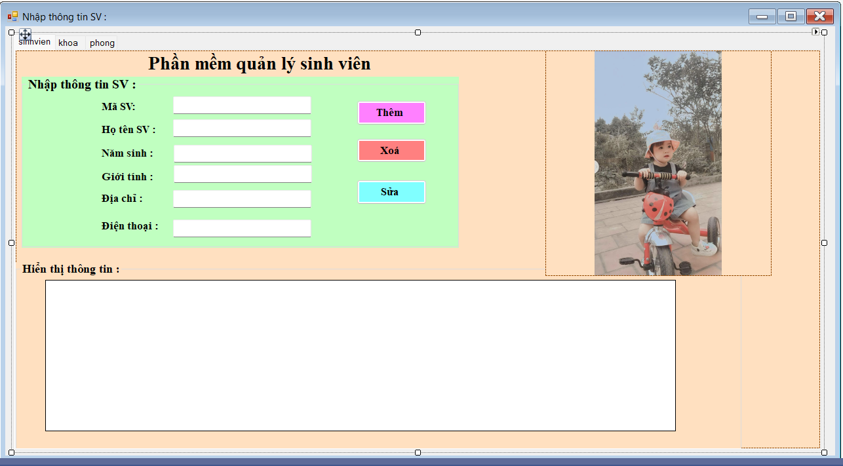

* Code “THÊM SV” bằng ngôn ngữ C# trên ứng dụng Microsoft Visual Studio 2022

|  |
| --- |
| private void themsv_Click(object sender, EventArgs e)  {  // Lấy tất cả thông tin muốn thêm  string masv = txtmasv.Text;  string hoVaTen = txtten.Text;  string namSinh = txtnamsinh.Text;  string gioiTinh = txtgioitinh.Text;  string dienThoai = txtdienthoai.Text;  string diaChi = txtdiachi.Text;    // check gia tri nguời dùng nhập có đúng không - ví dụ là nhập chưa đủ thông tin:  ketnoi.Open();  sql = @"insert into SINHVIEN  values  (N'" + masv + "' , N'" + hoVaTen + "' , N'" + namSinh + "' , N'" + gioiTinh + "' , N'" + diaChi + "', N'" + dienThoai + "' )";  MessageBox.Show("THÊM THÀNH CÔNG!!");  thuchien = new SqlCommand(sql, ketnoi);  thuchien.ExecuteNonQuery();  //xoa();  ketnoi.Close();  loadSV(); } |

* Kết quả “THÊM SV”

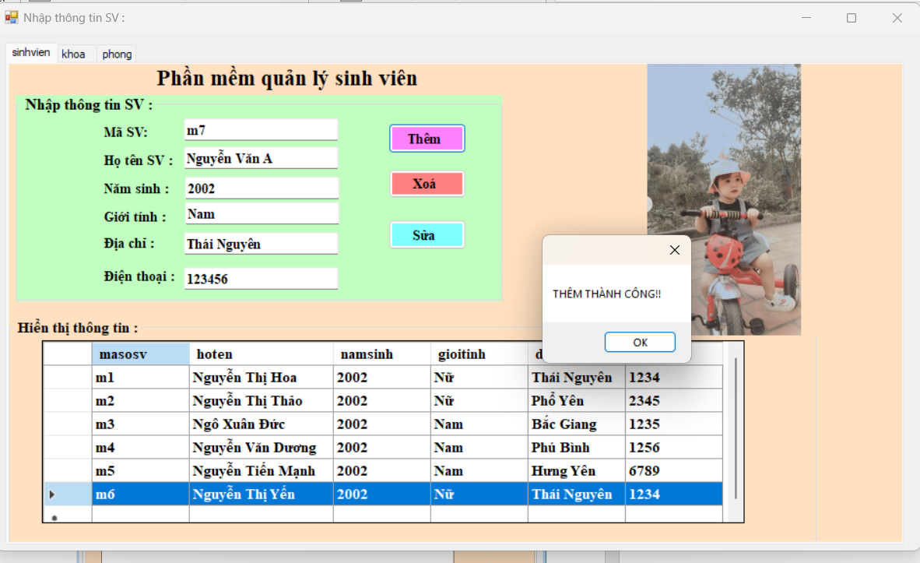

* Code “SỬA SV” bằng ngôn ngữ C# trên ứng dụng Microsoft Visual Studio 2022
* Sửa thông tin sinh viên có masosv= m6, địa chỉ Thái Nguyên => Phổ Yên.

|  |
| --- |
| private void suasv_Click(object sender, EventArgs e)  {  // Lấy tất cả thông tin muốn thêm  string masv = txtmasv.Text;  string hoVaTen = txtten.Text;  string namSinh = txtnamsinh.Text;  string gioiTinh = txtgioitinh.Text;  string dienThoai = txtdienthoai.Text;  string diaChi = txtdiachi.Text;  ketnoi.Open();  sql = @"update SINHVIEN  SET  masosv =N'" + masv + "' ,hoten= N'" + hoVaTen + "' ,namsinh= N'" + namSinh + "' ,gioitinh= N'" + gioiTinh + "' ,dienthoai=N'" + dienThoai + "' , diachi= N'" + diaChi + "' where masosv='" + masv + "'";  MessageBox.Show(sql);  thuchien = new SqlCommand(sql, ketnoi);  thuchien.ExecuteNonQuery();  xoa();  ketnoi.Close();  loadSV();  } |

* Kết quả “SỬA SV”

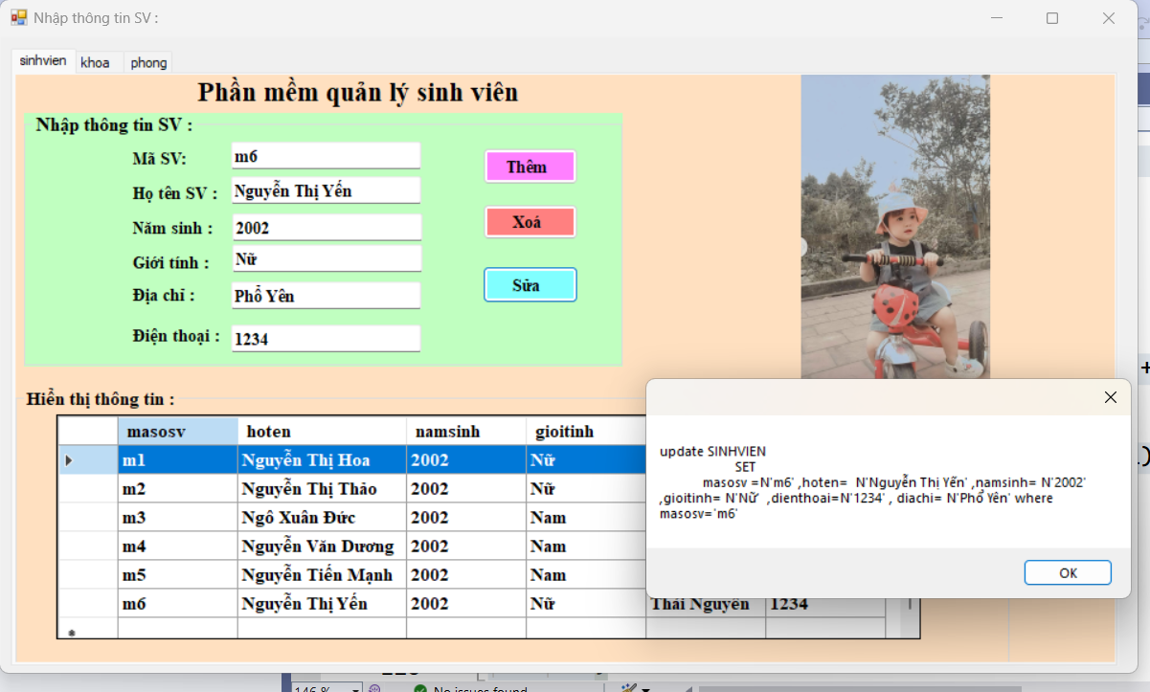

* Code “XÓA SV” bằng ngôn ngữ C# trên ứng dụng Microsoft Visual Studio 2022

|  |
| --- |
| private void xoasv_Click(object sender, EventArgs e)  {  ketnoi.Open();  string lenhxoa = "delete from SINHVIEN where masosv ='" + masv + "'";  thuchien = new SqlCommand(lenhxoa, ketnoi);  thuchien.ExecuteNonQuery();  ketnoi.Close();  loadSV();  }  private void dataGridView1_CellClick(object sender, DataGridViewCellEventArgs e)  {  if (e.RowIndex == -1) { return; }  DataGridViewRow row = dataGridView1.Rows[e.RowIndex];  masv = row.Cells[0].Value.ToString();} |

* Kết quả “XÓA SV”

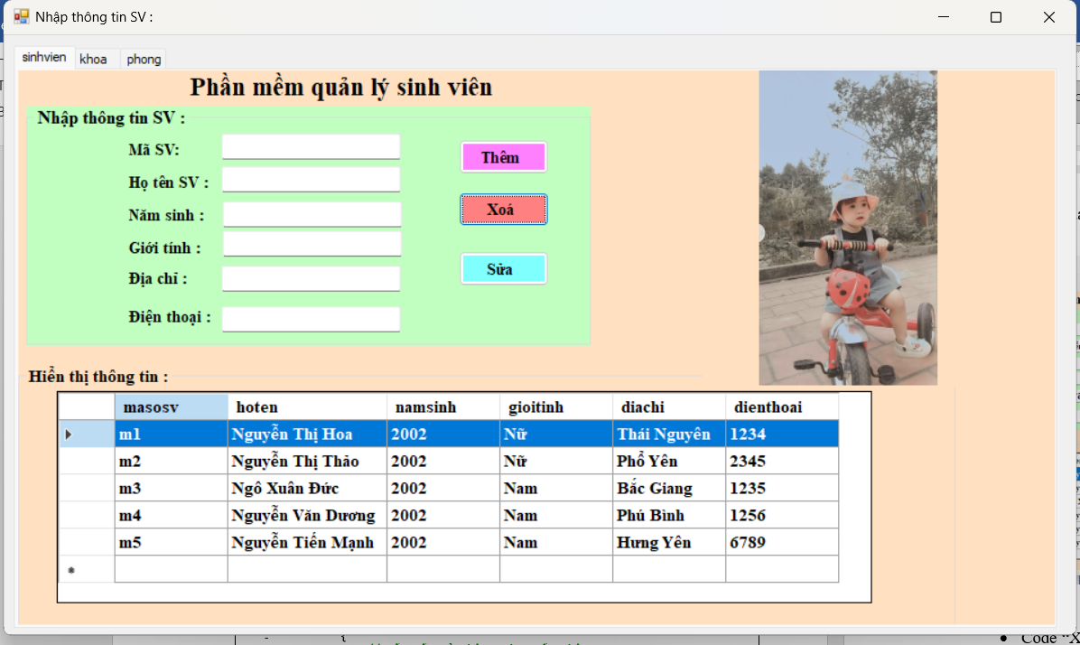

# CHƯƠNG 6. NHẬN XÉT VÀ ĐÁNH GIÁ VỀ HỆ THỐNG

## 6.1. Những kết quả đã đạt được

Trong thời gian thực tập vừa qua, với sự nỗ lực của bản thân, cộng với sự hướng dẫn nhiệt tình của thầy cô Trần Thị Thanh, em đã xây dựng và hoàn thành đề tài ở tất cả các khâu phân tích, thiết kế, cài đặt và thử nghiệm, em luôn hoàn thành các mục đích yêu cầu đề ra của giáo viên hướng dẫn về mặt tiến độ cũng như là về phần công việc phải thực hiện.

• Ưu điểm của hệ thống

Với đề tài "Quản lý kí túc xá trường Đại học Kỹ Thuật Công Nghiệp" em đã nghiên cứu và tìm ra những yêu cầu cơ bản nhất về hệ thống quản lý . Sau khi cài đặt và chạy thử nghiệm chương trình đã cho thấy một số nhận định sau : Hệ thống chương trình đã đáp ứng được các yêu cầu cơ bản của công tác quản lý KTX, giải quyết được phần nào những vấn đề của thực tế đề ra. Hệ thống chương trình đã xử lý khá tốt dữ liệu vào một cách chính xác, việc nhập dữ liệu là thuận tiện, hạn chế được sai sót của người sử dụng. Chất lượng thông tin báo cáo, kết xuất cao, chính xác, hình thức đẹp. Hệ thống chương trình làm việc với một giao diện thân thiện và khá thuận lợi, trực quan, hệ thống Menu rõ ràng, các cửa sổ mẫu biểu và báo biểu được thiết kế khá hợp lý, gần gũi và thân thiện với người dùng. Các bảng cơ sở dữ liệu của chương trình thiết kế rõ ràng, mạch lạc và khá tối ưu. Các hướng dẫn chính cho việc sử dụng chương trình rất dễ cảm nhận, tạo cho người sử dụng thao tác chính xác và khai thác được tối đa sức mạnh của chương trình.

Tính chặt chẽ và chính xác: Lấy ví dụ như trong quá trình nhập mã sinh viên cũng như nhập hồ sơ của sinh viên nếu bạn nhập sai thì chương trình sẽ báo lỗi và giúp bạn cập nhật một cách nhanh nhất... Nói chung chương trình khá chặt chẽ về mặt logic giúp cho thông tin có được một cách chi tiết và chính xác nhất.

Tính tiết kiệm đơn giản trong công việc: Hệ thống có khả năng lưu trữ và tìm kiếm nhanh đáp ứng được yêu cầu chung của công tác quản lý KTX và giảm bớt một cách đáng kể công việc thống kê đơn giản cho các quản túc.

Mặc dù chưa đáp ứng được nhu cầu thực tế nhưng em vẫn cố gắng tạo cho hệ thống có "tính mở" có nghĩa là: "Thiết kế và cài đặt chương trình ứng dụng sao cho có thể dễ dàng bổ sung những tính năng mở rộng".

• Nhược điểm của hệ thống

Trong quá trình xây dựng bài tập lớn " Quản lý KTX" em đã cố gắng dựng lên một chương trình để đáp ứng tốt yêu cầu của đề tài, tuy nhiên nhìn nhận một cách khách quan bản thân em cũng nhận thấy đề tài còn nhiều và thiếu sót: Chẳng hạn như việc phân tích thiết kế hệ thống còn thiếu sâu sắc, hay các chức năng chương trình còn đơn giản. Mặc dù với nỗ lực, cố gắng của bản thân, xong với thời gian, kiến thức còn hạn chế, nhất là về mặt kinh nghiệm về quản ký còn kém nên việc xây dựng và thiết kế hệ thống chưa hoàn thiện được chương trình và còn nhiều thiếu xót. Chưa phát huy được hết thế mạnh của ngôn ngữ xây dựng chương trình, để xây dựng được chương trình trong sáng và các chức năng rộng rãi hơn, hệ thống chương trình chưa can thiệp được vào các hoạt động chi tiết. Các chức năng in ấn của chương trình cần được hoàn thiện hơn, làm sao để cho người sử dụng chỉ việc khai thác các tham số là có thể nhận được các bản in có khuôn dạng theo yêu cầu, tạo điều kiện tốt hơn cho việc lưu trữ và tham khảo.

Vì đây là một chương trình ứng dụng, mà chương trình ứng dụng thì không bao giờ kết thúc. Người sử dụng sẽ luôn bổ sung những tính năng mới, yêu cầu thay đổi hệ thống. Đều đó cũng cùng nghĩa việc bảo trì sửa đổi ứng dụng được cài đặt, chính vì vậy trong thời gian thực tập em mới chỉ hoàn thành được nhu cầu cơ bản nhất của bài tập lớn.

## 6.2. Hướng phát triển của đề tài

Với thời gian rất ngắn ngủi và với khả năng còn rất hạn chế của mình em đã sử dụng ngôn ngữ lập trình SQL. Mà SQL lại hạn chế về số lượng bản ghi này. Vấn đề nữa là khi ứng dụng cần làm việc với nhiều người sử dụng thì nó gặp phải hạn chế. Tranh chấp truy cập dữ liệu giữa nhiều người, xử lý chậm chạp, thiếu những tính năng nâng cao về quản lý Server và dữ liệu.

Report của chương trình còn nhiều hạn chế, chưa tổng hợp được các số lượng như phần khảo sát thực tế đã có. Với đề tài “Quản Lý KTX” mặc dù đã đạt được một số kết quả đáng khích lệ, nhưng do việc thiết kế của một phầm mềm ứng dụng là không bao giờ kết thúc, lại do thời gian chuẩn bị, tiến hành và hoàn thành không nhiều cho nên đề tài của em mới chỉ đáp ứng được các yêu cầu cơ bản nhất mà người sử dụng yêu cầu. Em cố gắng tạo cho chương trình có tính năng mở rộng, bởi vì trong thời gian có hạn nên em chưa thể xây dựng hết được các chức năng cho chương trình, còn nhiều chức năng mà chương trình có thể thực hiện được. Em hy vọng rằng, trong thời gian tới em sẽ được tiếp tục nghiên cứu và hoàn thiện chương trình này.

# CHƯƠNG 7: KẾT LUẬN

Tin học hoá trong công tác quản lý ký túc xá, đề tài có tính chất thực tế. Nếu đề tài này được hoàn thiện và áp dụng vào thực tế thì nó sẽ nâng cao được hiệu quả công tác quản lý, giúp cho cán bộ quản lý giảm bớt khó khăn, tránh được sai sót trong công việc đồng thời nâng cao hiệu quả công việc, giảm bớt được rất nhiều thời gian trong việc lập báo cáo thống kê, tra cứu... Tạo điều kiện phục vụ tốt hơn cho cán bộ quản lý.

Hệ thống sẽ mang lại hiệu quả nhiều mặt, giúp cho người cán bộ quản lý có thể hoàn thành tốt nhiệm vụ chuyên môn của mình, đồng thời cũng tạo sự thuận lợi đối với khách hàng tới mua và thanh toán.

Do trình độ của em là có hạn và chưa có nhiều kinh nghiệm với bài toán quản lý cũng như với ngôn ngữ SQL. Nên đề tài của em vẫn chưa thể đáp ứng được nhu cầu thực tế, còn nhiều những thiếu sót hạn chế nhất định. Nhưng qua đấy em đã rút ra rất nhiều kinh nghiệm cho bản thân về cách làm đề tài quản lý, cách học ngôn ngữ SQL.

Em xin chân thành cảm ơn cô giáo hướng dẫn Trần Thị Thanh đã giúp em hoàn thành đề tài này.

# TÀI LIỆU THAM KHẢO

[1]. Nguyễn văn Ba, Phân tích thiết kế hệ thống

[2]. Lê Tiến Vương, Cở sở dữ liệu quan hệ, NXB khoa học và kỹ thuật 1998

[3]. Quản trị cơ sở dữ liệu với SQL

NXB thông kỷ Phú Nhuận – TP HCM